Памятка для родителей по защите прав и достоинств ребёнка в семье
- Принимать ребёнка таким, какой он есть, и любить его.
- Обнимать ребёнка не менее 4, а лучше по 8 раз в день.
- Выражать недовольство отдельными действиями ребёнка, но не ребёнком в целом.
- Верить в то лучшее, что есть в ребёнке, и всегда поддерживать его. Чаще хвалить.
- Родительские требования не должны вступать в явное противоречие с важнейшими потребностями ребёнка.
- Наказание не должно вредить здоровью – ни физическому, ни психическому.
- Наказывая ребёнка, лучше лишить его хорошего, чем сделать ему плохо.
- Если сомневаетесь, наказывать или не наказывать – не наказывайте.
- За один раз может быть одно наказание. Наказан – прощён.
- Ребёнок не должен бояться наказания.
- Если ребёнок своим поведением вызывает у вас отрицательные переживания – сообщайте ему об этом.
- Не требуйте от ребёнка невозможного или трудновыполнимого.
- Положительное отношение к себе – основа психологического выживания, и ребёнок постоянно ищет и даже борется за него.
- Если ребёнку трудно, и он готов принять вашу помощь, обязательно помогите ему.
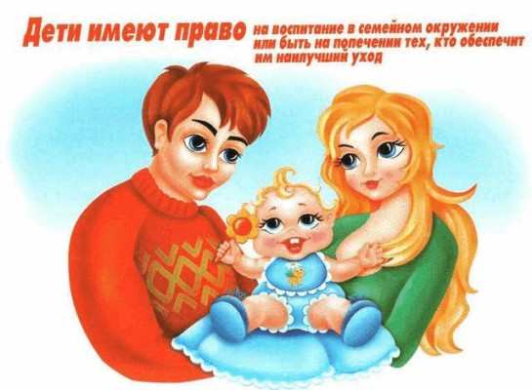
Любите своего ребёнка!

